Государственный стандарт РФ ГОСТ Р 21.1709-2001
"Система проектной документации для строительства. Правила выполнения рабочей документации линейных сооружений гидромелиоративных систем"
(введен в действие постановлением Госстроя РФ от 21 марта 2001 г. N 34)

System of design documents for construction. Rules of executing of working documentation for irrigation system

Введен впервые
Дата введения 1 января 2001 г.

1. Область применения
2. Нормативные ссылки
3. Общие требования
4. Общие данные по рабочим чертежам
5. Правила выполнения рабочих чертежей
6. Правила выполнения эскизных чертежей обших видов нетиповых изделий
7. Правила выполнения спецификаций оборудования, изделий и материалов
Приложение А. Марки основных комплектов рабочих чертежей линейных
сооружений
Приложение Б. Обозначения условные графические гидротехнических
сооружений гидромелиоративных сетей
Приложение В. Пример оформления экспликации линейных сооружений
Приложение Г. Пример обозначения каналов оросительной системы
Приложение Д. Пример оформления продольного профиля канала
Приложение Е. Пример оформления поперечного профиля канала

1. Область применения

Настоящий стандарт устанавливает состав и правила оформления рабочей документации линейных сооружений (каналов и трубопроводов) гидромелиоративных систем (далее именуемые "линейными сооружениями")

2. Нормативные ссылки

В настоящем стандарте использованы ссылки на следующие стандарты:
ГОСТ 2.301-68 ЕСКД. Форматы
ГОСТ 2.302-68 ЕСКД. Масштабы
ГОСТ 2.303-68 ЕСКД. Линии
ГОСТ 2 307-68 ЕСКД. Нанесение размеров и предельные отклонения
ГОСТ 21.101-97 СПДС. Основные требования к проектной и рабочей документации
ГОСТ 21.110-95 СПДС. Правила выполнения спецификации оборудования, изделий и материалов
ГОСТ 21.114-95 СПДС. Правила выполнения эскизных чертежей общих видов нетиповых изделий
ГОСТ 21.204-93 СПДС. Условные графические обозначения и изображения элементов генеральных планов и сооружений транспорта
ГОСТ 21.206-93 СПДС. Условные обозначения трубопроводов
ГОСТ 21.302-96 СПДС. Условные графические обозначения в документации по инженерно-геологическим изысканиям
ГОСТ 21.1207-97 СПДС. Условные графические обозначения на чертежах автомобильных дорог

3. Общие требования

3.1. Рабочую документацию линейных сооружений выполняют в соответствии с требованиями настоящего стандарта, действующих стандартов Системы проектной документации для строительства (СПДС) и стандартов Единой системы конструкторской документации (ЕСКД), перечень которых указан в разделе 2.
3.2. В состав рабочей документации линейных сооружений включают:
- рабочие чертежи, предназначенные для производства строительных и монтажных работ линейных сооружений оросительных и осушительных систем. Марки основных комплектов рабочих чертежей указывают в соответствии с приложением А;
- эскизные чертежи общих видов нетиповых изделий и устройств, выполняемые (при необходимости) по ГОСТ 21.114;
- спецификацию оборудования, изделий и материалов по ГОСТ 21.110;
- локальные сметы.
3.3. В состав основного комплекта рабочих чертежей линейных сооружений в общем случае включают:
- общие данные по рабочим чертежам;
- планы линейных сооружений;
- продольные профили линейных сооружений;
- поперечные профили линейных сооружений;
- планы и профили переходов.
3.4. Для объектов с небольшим объемом строительных и монтажных работ допускается объединять рабочие чертежи оросительных и осушительных систем в один основной комплект с присвоением этому комплекту марки МС. На всех чертежах объединенного комплекта в графе 4 основной надписи (форма 3 ГОСТ 21.101) указывают наименование системы перед наименованием чертежа.
Пример - Оросительная система. Продольный профиль ГК 0 - ГК 20
3.5. Изображения плана и продольного профиля допускается делить на несколько участков, располагаемых на отдельных листах. В этом случае на каждом листе, где показаны участки плана или профиля, приводят схему целого изображения с разбивкой его на участки. На схеме указывают номера листов, на которых размещены участки плана или профиля, штриховкой обозначают участок изображения, показанный на данном листе, а в графе 4 основной надписи (форма 3 ГОСТ 21.101) приводят наименование показываемого участка.
Пример - План ГК 0 - ГК 50 + 100 или Продольный профиль ГК 0 - ГК 75 + 40.
3.6. Условные графические обозначения видов грунтов, особенностей их залегания, консистенции и степени влажности, используемые на продольных и поперечных профилях линейных сооружений, принимают по ГОСТ 21.302.
3.7. Гидротехнические сооружения гидромелиоративных систем показывают на чертежах условными графическими обозначениями, приведенными в приложении Б.
3.8. Проектируемые системы гидромелиоративных систем и их элементов на чертежах (схемах) выполняют линиями по ГОСТ 2.303.
При этом сплошной толстой основной линией показывают:
- на плане - магистральные каналы, главные коллекторы, распределительные и сбросные каналы, коллекторы и их элементы в соответствии с таблицей 1;
- на профилях - контур линейного сооружения, линии бермы и дна канала. Сплошной тонкой линией показывают:
- на плане - координатную сетку, существующие сооружения;
- на профиле - линию фактической поверхности земли, границы залегания грунтов и уровень воды в канале.
Штриховой тонкой линией - уровень грунтовых вод на профиле.

Таблица 1

┌──────────────────────────┬──────────────────┬─────────┬───────────────┐
│ Наименование линейного │ Начертание │ Толщина │ Наименование │
│ сооружения │ │линии (S)│ линии │
├──────────────────────────┼──────────────────┼─────────┼───────────────┤
│1. Магистральный канал│См. графический│ 3S │ Сплошная │
│(главный коллектор) и его│объект "Рисунок 1"│ │ толстая │
│ветви, сбросной канал │ │ │ основная │
│ │ │ │ линия │
│2. Распределительный│См. графический│ 2S │ Сплошная │
│канал, коллектор и их│объект "Рисунок 2"│ │ толстая линия │
│элементы, проводящая сеть,│ │ │ │
│лотковый канал │ │ │ │
│3. Регулирующая сеть:│См. графический│ 1S │ Сплошная │
│оросители, открытый│объект "Рисунок 3"│ │ тонкая линия │
│собиратель, осушители,│ │ │ │
│дрены │ │ │ │
│4. Лотковый канал │См. графический│ 2S │ Сплошная │
│ │объект "Рисунок 4"│ │ толстая линия │
└──────────────────────────┴──────────────────┴─────────┴───────────────┘

3.9. Условные графические обозначения и изображения участков строительства, инженерных коммуникаций, а также элементов плана и профиля принимают по ГОСТ 21.204.
3.10. Система координат и высотных отметок на чертежах линейных сооружений должна соответствовать системе координат и высотных отметок, принятых на инженерно-топографическом плане.
При использовании условных отметок на листе общих данных или соответствующих чертежах указывают порядок их перевода в абсолютные отметки.
3.11. Размеры на чертежах, в т.ч. высоты и отметки уровней, указывают в метрах с точностью до двух знаков после запятой.
Величину уклона показывают в промилле без обозначения единицы измерения.
Крутизну откосов показывают в виде отношения высоты к горизонтальной проекции откоса.
Пример - 1:1,5; 1:2.
Величину углов указывают в градусах с точностью до одной минуты, а при необходимости - до одной секунды.
3.12. Рабочие чертежи линейных сооружений выполняют в масштабах по ГОСТ 2.302.
Рекомендуемые масштабы изображений приведены в таблице 2.

Таблица 2

┌───────────────────────────────────────┬───────────────────────────────┐
│ Наименование изображения │ Масштаб изображения │
│ ├────────────────┬──────────────┤
│ │ основной │ допустимый │
├───────────────────────────────────────┼────────────────┼──────────────┤
│1. Ситуационный план │1:25000; 1:10000│1:5000; 1:2000│
│2. План линейного сооружения │ 1:5000 │ 1:2000 │
│3. План сложного перехода │ 1:500 │ 1:2000 │
│4. Продольные профили: │ │ 1:200 │
│- магистральный канал (главный│ по горизонтали │по горизонтали│
│ коллектор) │ 1:10000 │ 1:5000 │
│ │ по вертикали │ по вертикали │
│ │ 1:100 │ 1:500 │
│- каналы других порядков │ по горизонтали │по горизонтали│
│ │ 1:2000 │ 1:1000 │
│ │ по вертикали │ по вертикали │
│ │ 1:200 │ 1:100 │
│- сложные переходы │ по горизонтали │по горизонтали│
│ │ 1:1000 │ 1:500 │
│ │ по вертикали │ по вертикали │
│ │ 1:100 │ 1:50 │
│5. Поперечный профиль │ 1:200; 1:100 │ 1:50; 1:20 │
├───────────────────────────────────────┴────────────────┴──────────────┤
│Примечание - При глубине канала более 20 метров допускается применять│
│масштаб 1:1000 │
└───────────────────────────────────────────────────────────────────────┘

Эскизные чертежи общих видов нетиповых изделий выполняют в масштабе 1:5, 1:10; 1:20 и 1:30. Допускается выполнять эскизные чертежи без соблюдения масштаба, если это не искажает наглядности изображения и не затрудняет чтение чертежа.
Масштаб изображений указывают в графе 4 основной надписи, выполняемой по форме 3 ГОСТ 21.101.
Если на листе приведено несколько изображений, выполняемых в разных масштабах, масштаб указывают под наименованием каждого изображения.
Масштабы изображения продольного и поперечных профилей линейного сооружения по горизонтали и по вертикали указывают над боковиком таблицы.
3.13. Линейным сооружениям присваивают буквенные обозначения в соответствии с таблицей 3.

Таблица 3

┌─────────────────────────────────────────────────────────┬─────────────┐
│ Наименование линейного сооружения │ Буквенное │
│ │ обозначение │
├─────────────────────────────────────────────────────────┼─────────────┤
│ 1. Оросительная система: │ │
│1.1 Магистральный канал и его ветви │ МК │
│1.2 Распределительные каналы различного порядка,│ К │
│оросительные каналы │ │
│1.3 Распределительные каналы трубопроводные │ Т │
│1.4 Лотковый канал │ ЛК │
│ │ │
│ 2. Осушительная система: │ │
│2.1 Главный коллектор и его ветви │ ГД │
│2.2 Проводящая и регулирующая сеть (каналы) │ Д │
└─────────────────────────────────────────────────────────┴─────────────┘

3.14. Ветви магистрального канала (главного коллектора) и распределительные каналы различного порядка оросительной (осушительной) системы обозначают порядковыми номерами в пределах соответствующей системы, которые указывают перед буквенным обозначением линейного сооружения.
Пример - 1-МК; 2-МК или 1-ГД, 2-ГД.
Нумерацию ветвей магистрального канала (главного коллектора) начинают от водоисточника (водоприемника) и продолжают в направлении движения воды - для оросительной сети, против движения воды - для осушительной сети.
Каналы оросительной сети (каналы регулирующие осушительной сети) обозначают порядковыми номерами, которые проставляют после буквенного обозначения распределительного или подводящего канала.
Пример - К1; К2 или Д1; Д2
Порядковые номера распределительных каналов (оросительные сети) или коллекторов (осушительные сети) одного порядка отделяют от соответствующих каналов другого порядка точкой.
Пример - K1.1; K1.2 или Д1.1; Д1.2.
Пример обозначения каналов оросительной системы приведен в приложении Г.

4. Общие данные по рабочим чертежам

4.1. В состав общих данных по рабочим чертежам в дополнение к данным, предусмотренным ГОСТ 21.101, включают
- ситуационный план мелиоративных сетей (при необходимости);
- экспликацию линейных сооружений по форме 1;
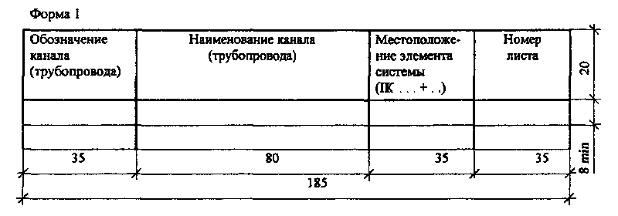

"Форма 1"

- основные гидротехнические расчетные показатели поперечных сечений каналов по форме 2 и лотковых каналов по форме 3;
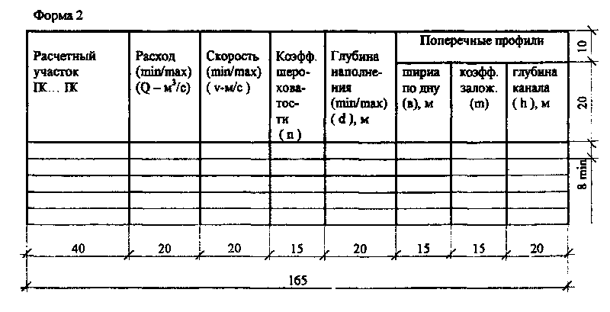

"Форма 2"
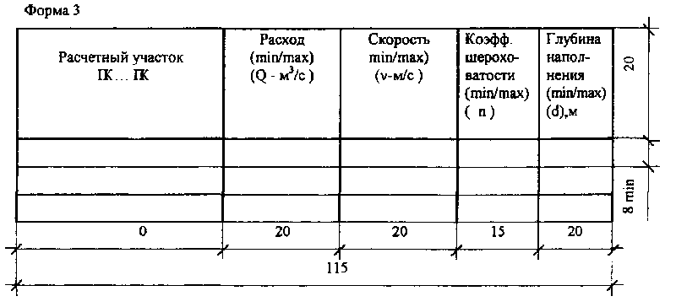

"Форма 3"

Ведомость спецификаций, предусмотренную ГОСТ 21.101, по рабочим чертежам линейных сооружений не выполняют.
4.2. В общих указаниях, включаемых в состав общих данных, в дополнение к сведениям, предусмотренным ГОСТ 21.101, указывают:
- сведения о принятой при инженерно-топографической съемке системе высот;
- обозначение, отметку и местоположение исходного репера, координаты;
- абсолютные значения просадочных деформаций грунтов, залегающих в основании канала (трубопровода);
- особые требования к линейным сооружениям и элементам (например, степень коррозионной активности грунтов оснований);
- требования к антикоррозионной защите линейных сооружений (например, от электрохимической коррозии или коррозии блуждающими токами);
- сведения об агрессивности грунтов.

5. Правила выполнения рабочих чертежей

5.1. Планы линейных сооружений
5.1.1. Для разработки плана линейных сооружений и ситуационного плана в качестве подосновы используют инженерно-топографический или районный землеустроительный план.
5.1.2. На планах линейных сооружений показывают и наносят:
- рельеф местности, разведочные геологические выработки (например, шурфы и скважины) и их номера;
- координатную сетку;
- проектируемые линейные сооружения;
- границы участка строительства;
- надземные и подземные инженерные сооружения, пересекающие проектируемое сооружение или находящиеся в непосредственной близости от него, их обозначения, угол пересечения (при необходимости) и привязку к пикетам;
- указатель направления на север - стрелкой с буквой "С" у острия. При совпадении ориентации изображения плана с направлением на север стрелку не показывают;
- углы поворота, координаты углов, длины прямых участков канала.
Другие необходимые данные указывают в зависимости от специальных требований к инженерным сооружениям.
На ситуационном плане проектируемые сооружения изображают в упрощенном (схематическом) виде с нанесением пикетажа и других точек разбивки.
5.1.3. К планам линейных сооружений выполняют спецификации элементов сборных конструкций по форме 7 или 8 ГОСТ 21.101.
5.1.4 Пикеты на плане линейного сооружения показывают по ГОСТ 21.204, обозначают порядковыми номерами и проставляют слева направо независимо от ориентации изображения плана на листе.
При этом условное обозначение пикетов наносят на плане в зависимости от принятого масштаба сооружения, руководствуясь указаниями таблицы 4.

Таблица 4

┌──────────────────────────┬────────────────────────────────────────────┐
│ Масштаб изображения │ Порядок нанесения пикета │
├──────────────────────────┼────────────────────────────────────────────┤
│ М 1:1000 │ каждый пикет (через 100 м) │
├──────────────────────────┼────────────────────────────────────────────┤
│ М 1:2000 │ каждый второй пикет (через 200 м) │
├──────────────────────────┼────────────────────────────────────────────┤
│ М 1:5000 │ каждый пятый пикет (через 500 м) │
├──────────────────────────┼────────────────────────────────────────────┤
│ М 1:10000 │ каждый десятый пикет (через 1000 м) │
└──────────────────────────┴────────────────────────────────────────────┘

5.15. Буквенно-цифровые обозначения каналов на плане указывают на полках линии-выноски.
Буквенно-цифровые обозначения дрен и диаметры дрен на плане указывают в разрывах их графического обозначения
5.16. За нулевой пикет линейного сооружения оросительной сети принимают:
для магистрального канала - начало водовыпускного сооружения напорного трубопровода насосной станции или пересечение оси канала с осью закладной детали нижнего уплотнения рабочего затвора головного сооружения (узла);
- для каналов второго и последующих порядков - пересечение оси канала с осью канала высшего порядка.
За нулевой пикет линейного сооружения осушительной сети принимают:
- точку пересечения оси канала (коллектора) низшего порядка с осью канала (коллектора) высшего порядка - водоприемника;
- точку, закрепленную геодезическими координатами у уреза воды.
5.1.7. На планах линейных сооружений условные обозначения узлов и их элементов показывают на выносных линиях, располагаемых в сторону движения воды в канале (трубопроводе).
Размеры обозначений должны быть одинаковыми на чертежах, выполняемых в одном масштабе.
5.2. Продольные профили линейного сооружения
5.2.1. На продольном профиле показывают:
- линию фактической поверхности земли;
- проектную линию дна канала (открытого коллектора), дна основания и верха закрытого коллектора, бермы или дамбы;
- линии ординат от точек переломов фактической поверхности земли и точек сопряжения элементов проектной линии продольного профиля;
- геодезические знаки (реперы, пункты геодезических сетей местного значения), определяющие исходные высоты;
- существующие и проектируемые наземные, надземные и подземные инженерные коммуникации с указанием пикетных значений мест пересечения на ординатах профиля;
- пикеты принимаются через 100 м.
Другие данные указывают с учетом специальных требований к сооружениям. Пример оформления продольного профиля канала приведен в приложении Д.
5.2.2. Перечень вышеуказанных данных приводят в таблице (сетке), помещаемой под продольным профилем.
В зависимости от назначения линейного сооружения боковик таблицы выполняют:
- для вновь проектируемых каналов оросительной сети - по форме 5;
- для реконструируемых каналов оросительной сети - по форме 6;
- для вновь проектируемых каналов осушительной сети - по форме 7;
- для реконструируемых каналов осушительной сети - по форме 8;
- для каналов в лотках - по форме 9;
- для трубопроводов (водоводов) - по форме 10.
При использовании ЭВМ для построения продольного профиля допускается применять другие формы боковиков, удобные для автоматизированного проектирования, а разведочные геологические выработки допускается приводить на профилях в виде таблицы, выполняемой по форме 4.
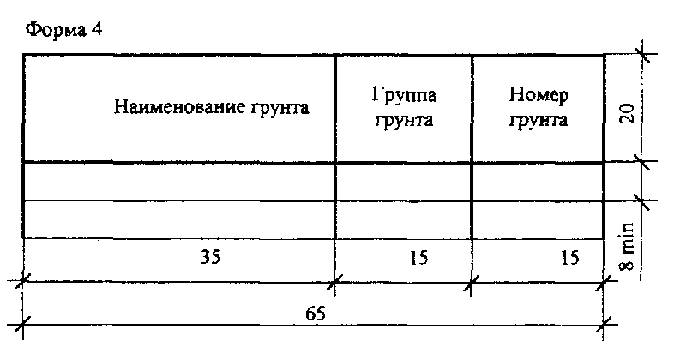

"Форма 4"

В таблице указывают:
- в графе "Группа грунта" - номер группы грунта в соответствии с классификацией по трудности их разработки;
- в графе "Номер грунта" - условный номер, принятый для обозначения грунта. В этом случае на профиле указывают условный номер фунта в кружке, диаметром 5-7 мм.
5.2.3. Геологические и гидрогеологические разрезы показывают на продольных профилях магистральных, распределительных каналов (главных коллекторов) на глубину до 5 м от дна канала (основания трубопроводов). В отдельных случаях, в зависимости от геологических условий, допускается показывать разрезы на большую глубину.
Для осушительных каналов разрезы показывают на глубину до 2 м от дна канала. В остальных случаях геологические выработки показывают в виде колонок.
5.2.4. Над таблицей-сеткой продольного профиля канала показывают:
- условные графические обозначения гидротехнических узлов и их элементов;
- геологические выработки с указанием их номера, глубины заложения грунтов, отметки и даты определения залегания грунтовых вод, как показано на рисунке 1.
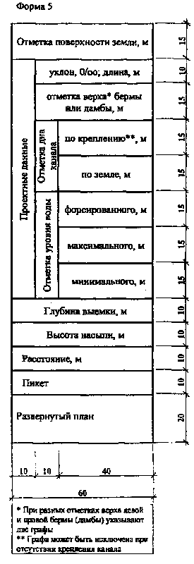

"Форма 5"
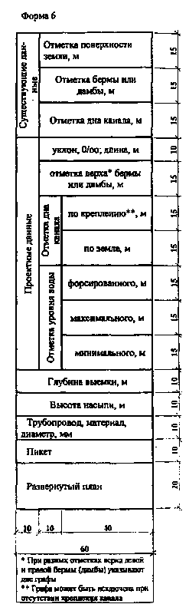

"Форма 6"
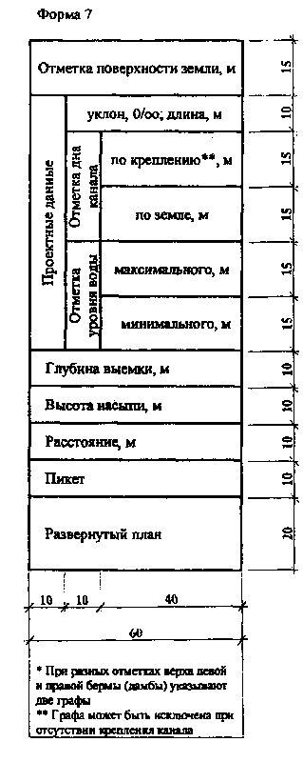

"Форма 7"
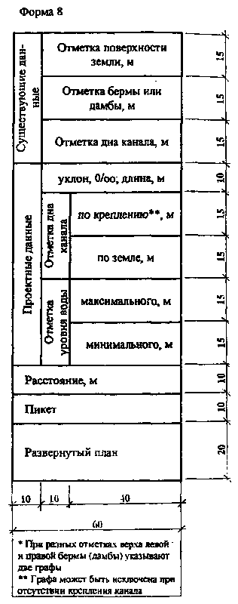

"Форма 8"
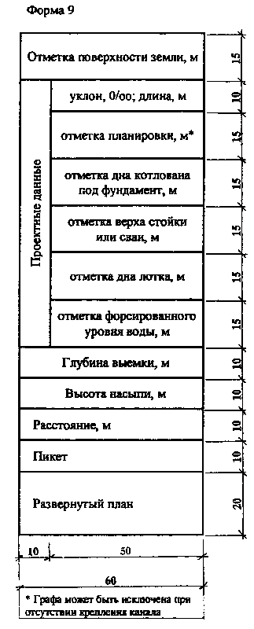

"Форма 9"
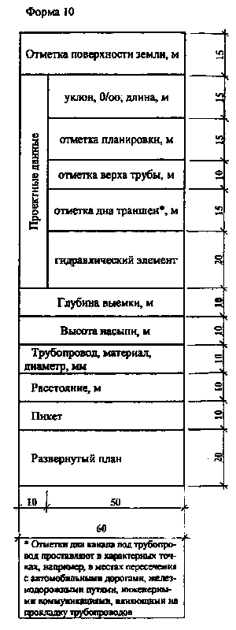

"Форма 10"
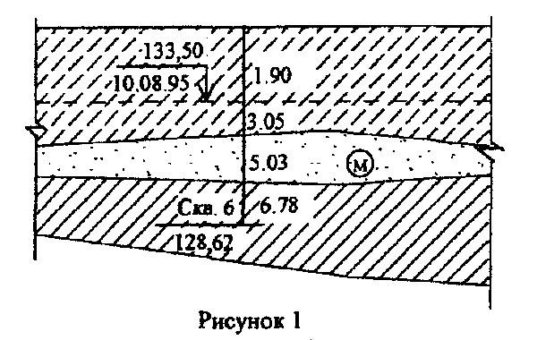

"Рисунок 1"

5.2.5. На продольном профиле линейных сооружений над боковиком слева от линии ординаты ГКО приводят отметки характерных уровней воды, дна и бровки канала высшего порядка (для оросительных каналов) или водоприемников (для осушительных систем), как показано на рисунке 2.
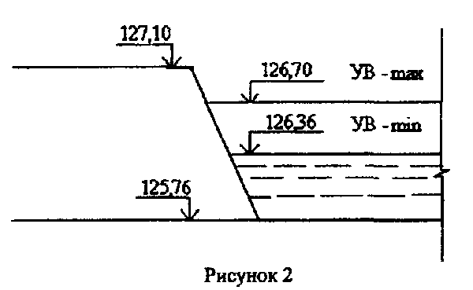

"Рисунок 2"

5.2.6. На свободном поле чертежа продольного профиля канала осушительной системы над основной надписью или слева от нее выполняют ведомость дрен по форме 11.
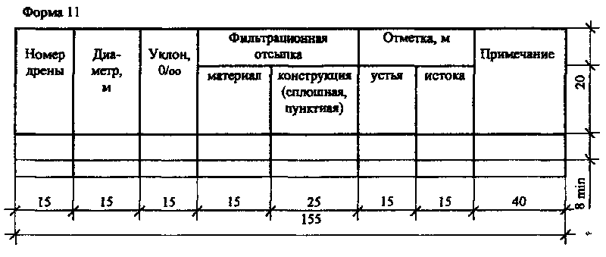

"Форма 11"

5.3. Поперечный профиль линейного сооружения
5.3.1. На поперечном профиле линейного сооружения показывают:
- линию фактической поверхности земли;
- контур проектируемого линейного сооружения, а при реконструкции - существующего и проектируемого;
- размеры элементов сооружения;
- контур и глубину срезки плодородного слоя грунта,
- крутизну откосов;
- конструкцию укрепления канала (схематично) с учетом требований ГОСТ 21.303 (таблица 4) и ГОСТ Р 21.1207 (таблица 4);
- геологические разрезы с элементами гидрогеологии
5.3.2. Поперечные профили выполняют с учетом данных, приведенных в таблице-сетке боковика по форме 12.
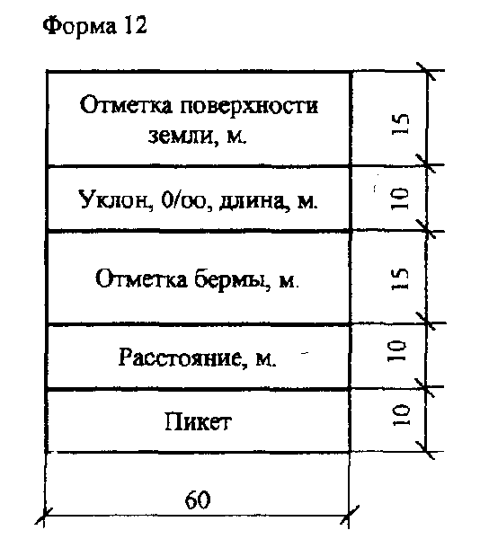

"Форма 12"

При размещении на листе двух и более поперечных профилей боковик таблицы допускается выполнять только у первого профиля.
5.3.3. Поперечные профили линейного сооружения выполняют в характерных точках по каждому расчетному участку. Для одинаковых участков линейных сооружений выполняют типовой поперечный профиль.
На поперечном профиле указывают пикетное значение сооружения, к которому он относится.
Пример - ГК 16+00; ГК 23+45,0.
Типовые поперечные профили обозначают по принципу: ТИП 1; ТИП 2.
Узлы крепления конструкций линейных сооружений показывают на выносных элементах.
Пример оформления поперечного профиля канала приведен в приложении Д.
5.4. Планы и профили переходов
5.4.1. Планы и профили переходов выполняют в соответствии с 5.1-5.3 настоящего стандарта.
5.4.2. Планы и профили переходов выполняют, как правило, на одном листе.
При большой протяженности и сложности перехода планы и профили допускается размещать на отдельных листах.

6. Правила выполнения эскизных чертежей общих видов нетиповых изделий

6.1. Эскизные чертежи общих видов нетиповых изделий (далее - эскизные чертежи) выполняют в соответствии с требованиями ГОСТ 21.114
6.2. Эскизные чертежи разрабатывают на изделия, конструкции, устройства, предусмотренные соответствующими основными комплектами рабочих чертежей линейных сооружений, при отсутствии их серийного производства, типовых чертежей, технических условий или других документов на эти изделия.
6.3. На каждое нетиповое изделие выполняют отдельный эскизный чертеж. Исключение составляет группа изделий, обладающих общими конструктивными признаками, на которые допускается выполнять групповой чертеж.
6.4. Эскизному чертежу присваивают самостоятельное обозначение, состоящее из обозначения соответствующего основного комплекта рабочих чертежей согласно ГОСТ 21.101, через точку - шифра "Н" и порядкового номера эскизного чертежа.
Пример - (Шифр договора, номер площадки) - ОСС. Н 1 или 2345 - ОРС. Н 1.

7. Правила выполнения спецификации оборудования, изделий и материалов

7.1. Спецификацию оборудования, изделий и материалов линейных сооружений (далее Спецификация) составляют по ГОСТ 21.110.
7.2. Спецификация, как правило, состоит из разделов и подразделов. В пределах каждого (подраздела) оборудование, установки, приборы, элементы сооружения и другие устройства размещают по группам, а в пределах групп - в порядке возрастания их основных параметров (например: типа, марки, диаметра, сечения) с учетом требований стандартов, устанавливающих правила выполнения рабочих чертежей соответствующих марок.
7.3. В спецификацию не включают отдельные виды изделий и материалы, номенклатуру и количество которых определяют по действующим технологическим и производственным нормам при выполнении строительно-монтажных работ.
7.4. Оборудование, изделия, материалы, предусмотренные соответствующим основным комплектом рабочих чертежей линейных сооружений, в Спецификации располагают (в общем случае) по группам, в следующей последовательности:
- оборудование, установки, обеспечивающие выполнение основных инженерных функций (например, насосы, затворы и др.),
- оборудование, установки, обеспечивающие выполнение вспомогательных функций (например, гидранты, вантузы и др.).
- основные изделия - элементы систем, устройств (например, трубопроводы, элементы водоотводных, укрепительных и защитных устройств);
- основные материалы (например, щебень, гравий, песок, бетон, асфальтобетон), необходимые для производства соответствующих строительных и монтажных работ.
7.5. В Спецификации принимают следующие единицы измерений:
- оборудование и изделия - шт.,
- трубопроводы - м;
- бетон, щебень, песок - м3;
- др. материалы - кг или т.
7.6. Спецификацию оборудования, изделий и материалов оформляют в виде отдельного документа, которому присваивают обозначение, состоящее из обозначения соответствующего комплекта рабочих чертежей по ГОСТ 21 101 и через точку - шифра "С".
7.7. Спецификацию оборудования, изделий и материалов включают в ведомость ссылочных и прилагаемых документов по форме 2 ГОСТ 21.101, в раздел "Прилагаемые документы", и выдают заказчику в количестве, установленном для рабочих чертежей.

Приложение А
(обязательное)

Марки основных комплектов рабочих чертежей линейных сооружений мелиоративных систем

┌───────────────────────────────────────────────────┬───────────────────┐
│Наименование основного комплекта рабочих чертежей │ Обозначение марки │
├───────────────────────────────────────────────────┼───────────────────┤
│1 Основной комплект рабочих чертежей линейных│ │
│сооружений оросительной системы │ ОРС │
│2 Основной комплект рабочих чертежей линейных│ │
│сооружений осушительной системы │ ОСС │
│3 Основной комплект рабочих чертежей линейных│ │
│сооружений осушительной и оросительной системы │ МС │
└───────────────────────────────────────────────────┴───────────────────┘

Приложение Б
(обязательное)

Обозначения условные графические гидротехнических сооружений гидромелиоративных систем

┌───────────────────────────┬───────────────────────────────────────────┐
│ Наименование сооружения │ Обозначение │
├───────────────────────────┼───────────────────────────────────────────┤
│1 Водовыпуск │См. графический объект "Водовыпуск" │
│2 Водоподпорное сооружение │См. графический объект "Водоподпорное│
│ │сооружение" │
│3 Перепад │См. графический объект "Перепад" │
│4 Быстроток │См. графический объект "Быстроток" │
│5 Ливнеспуск │См. графический объект "Ливнеспуск" │
│6 Водосброс │См. графический объект "Водосброс" │
│7 Акведук │См. графический объект "Акведук" │
│8 Дюкер │ по ГОСТ 21.204 │
│9 Трубчатый переезд │См. графический объект "Трубчатый переезд" │
│10 Отстойник на канале: │См. графический объект "Отстойник на│
│ │канале" │
│11 Колодец водосборный │См. графический объект "Колодец│
│ │водосборный" │
│12 Колодец шахтный │См. графический объект "Колодец шахтный" │
│13 Устье коллектора (конец│См. графический объект "Устье коллектора│
│трубопровода раструбный) │(конец трубопровода раструбный)" │
│14 Скважина │ по ГОСТ 21.302 │
│15 Каптаж (перехват)│См. графический объект "Каптаж (перехват)│
│родника │родника" │
│16 Упоры на поворотах│См. графический объект "Упоры на поворотах│
│трубопроводов │трубопроводов" │
└───────────────────────────┴───────────────────────────────────────────┘

Приложение В
(справочное)

Пример оформления экспликации линейных сооружений

┌───────────────┬────────────────────────┬──────────────┬───────────────┐
│ Обозначение │ Наименование канала │Местоположение│ Номер листа │
│ канала и │ (трубопровода и │ сооружения │ │
│ трубопровода │ сооружения на │ (ГК...+) │ │
│ │ канале-трубопроводе) │ │ │
├───────────────┼────────────────────────┼──────────────┼───────────────┤
│ 1-1 К │распределительный канал │ │ Лист 6 │
├───────────────┼────────────────────────┼──────────────┼───────────────┤
│ │ водовыпуск │ 3+20 │ │
├───────────────┼────────────────────────┼──────────────┼───────────────┤
│ │ водовыпуск │ 5+70 │ │
├───────────────┼────────────────────────┼──────────────┼───────────────┤
│ │ трубчатый переезд │ 6+10 │ │
├───────────────┼────────────────────────┼──────────────┼───────────────┤
│ 1-2 К │распределительный канал │ │ Лист 7 │
├───────────────┼────────────────────────┼──────────────┼───────────────┤
│ │ мост │ 2+15 │ │
├───────────────┼────────────────────────┼──────────────┼───────────────┤
│ │ водовыпуск │ 3+40 │ │
├───────────────┼────────────────────────┼──────────────┼───────────────┤
│ │ ливнеспуск │ 5+50 │ │
├───────────────┼────────────────────────┼──────────────┼───────────────┤
│ 1-1 К 1 │ ороситель │ │ Лист 8 │
└───────────────┴────────────────────────┴──────────────┴───────────────┘

Приложение Г

Пример обозначения каналов оросительной системы

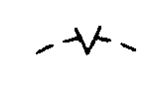

"Пример обозначения каналов оросительной системы"

Приложение Д
(справочное)

Пример оформления продольного профиля канала

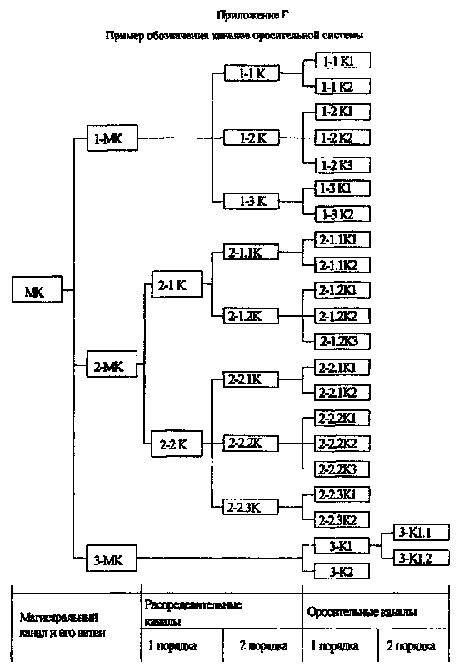

"Пример оформления продольного профиля канала"

Приложение Е
(справочное)

Пример оформления поперечного профиля канала

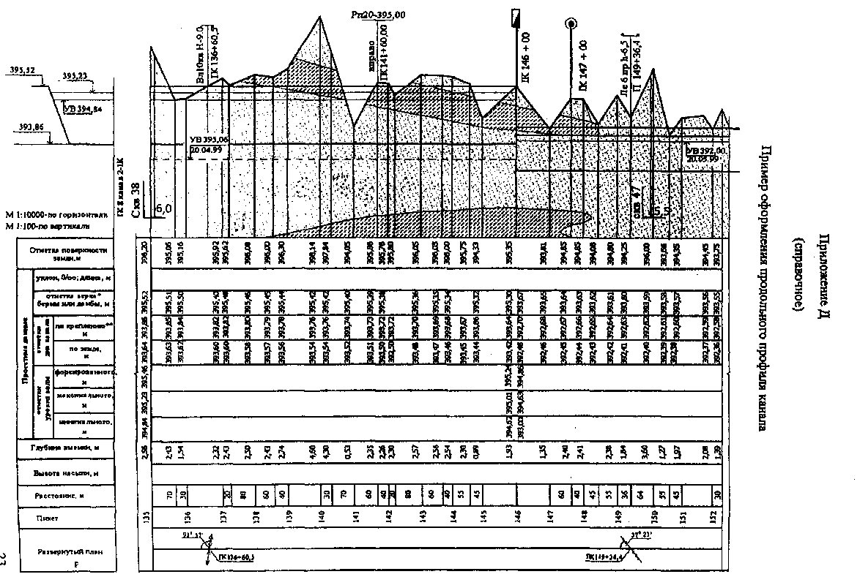

"Пример оформления поперечного профиля канала"

